
无线型六氟化硫传感器
使用说明书
以太网/WiFi/GPRS/4G/NBIoT/Lora
Ver1.0

产品简介

产品概述
无线型六氟化硫传感器是使用无线网络进行传输的传感器，无需专门的通信线路，依托无处不在的手机信号网络即可，非常适合野外架设与监测。产品防水型优秀、可适应长期野外环境工作。
本设备支持多种无线工作方式，包括传统的GPRS方式与4G方式，也包括新的Lora方式与NB-IOT方式等低功耗方式。支持市电直流供电，同时针对Lora与NB的连接方式也支持电池供电。
本设备实时测量六氟化硫数据，并使用无线网络进行传输。本产品网络传输采用稳定可靠的运营商网络、技术成熟传输稳定，信号强且覆盖范围广。同时设备支持定时采集数据并主动上传服务器平台。

传感器参数

探头参数
参数 | 技术指标
测量范围 | 0~1000ppm，0~5000ppm（范围可选）
测量分辨率 | 1ppm
测量方式 | 半导体传感器
响应时间 | ＜15s
工作温度环境 | -30~50℃
工作湿度环境 | 0~95%（相对湿度）、无凝结

设备与通信参数

GRPS版本产品参数
参数名称 | 参数内容
直流供电 | 12V-24V DC
产品功耗 | <0.4W
传输接口 | GPRS无线信号传输
频段制式 | GSM
运营支持 | 中国移动、中国联通2G信号

4G版本产品参数
参数名称 | 参数内容
直流供电 | 12V-24V DC
产品功耗 | <0.4W
传输接口 | 4G无线信号传输
频段制式 | FDD-LTE、TDD-LTD、TD-SCDMA、UMTS、EV-DO、CDMA、GSM
运营支持 | 中国移动、中国联通、中国电信的4G、3G、2G全网通

NB-Iot版本产品参数
参数名称 | 参数内容
供电方式 | 电池供电/直流供电（12-24V DC）
电池寿命 | ≥1年（默认可定制更高）
传输接口 | NB-Iot接口
频段制式 | NB-Iot/2G
运营支持 | 中国移动、中国联通、中国电信NB-Iot

Lora版本产品参数
参数名称 | 参数内容
供电方式 | 电池供电/直流供电（12-24V DC）
电池寿命 | ≥1年（默认可定制更高）
工作频段 | 433/470/868/915MHz频段
传输距离 | 800米（默认）~4500米（理论极限）
信号协议 | Lora-Wan或私有协议

WIFI版本产品参数
参数名称 | 参数内容
直流供电 | 12V-24V DC
最大功耗 | 0.6W
传输接口 | WIFI型
Wifi频段 | 2.4G
DNS动态解析 | 支持

以太网版本产品参数
参数名称 | 参数内容
直流供电 | 12V-24V DC
POE供电 | 48V标准POE供电（选配）
传输接口 | RJ45 10M/100M自适应
通信协议 | 主动上报/TCP modbus
DNS动态解析 | 支持

硬件连接

设备安装前检查
安装设备前请检查设备清单：
名称 | 数量
高精度传感器 | 1台
天线 | 1只（4G/NB/LoRa）内置
天线 | 1只（GPRS/WIFI）外置
电池（电池版本） | 1块（内置）
12V防水电源（电源版本） | 1台（选配）
SIM物联卡 | 1张（选配）
Lora网关 | 1台（选配）
保修卡/合格证 | 1份

产品外观尺寸
以下是传感器的外观尺寸图，可根据尺寸和结构合理进行传感器的安装，如图所示：
（1）NB-IOT/LoRa电源供电版本
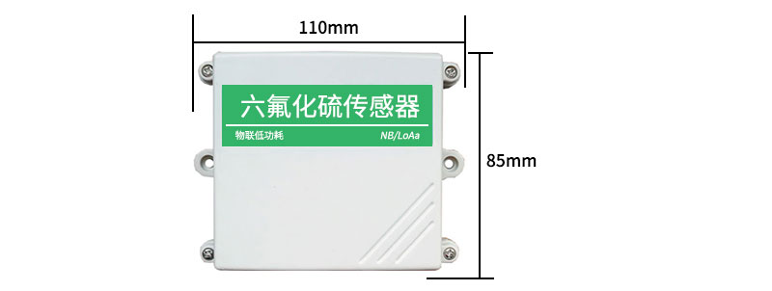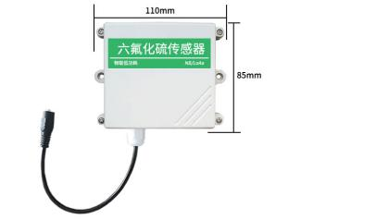
（2）NB-IOT/LoRa电池供电版本

（3）4G版本
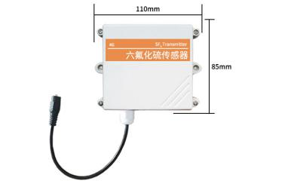

- GPRS版本
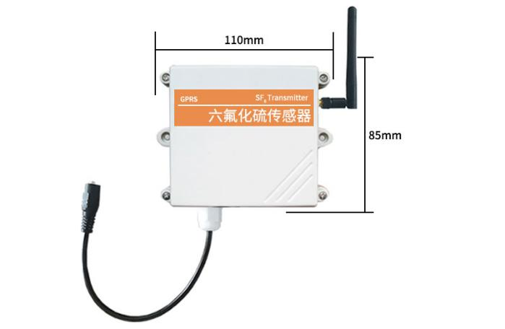
- 以太网电源供电版本
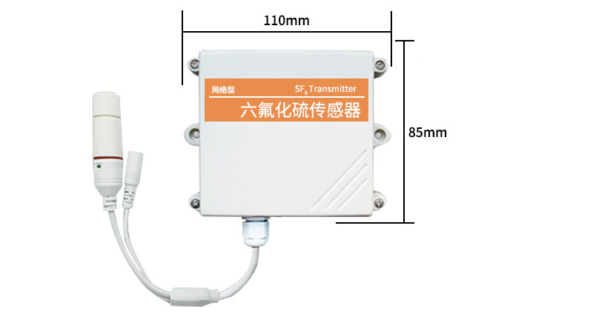
- 以太网POE供电版本
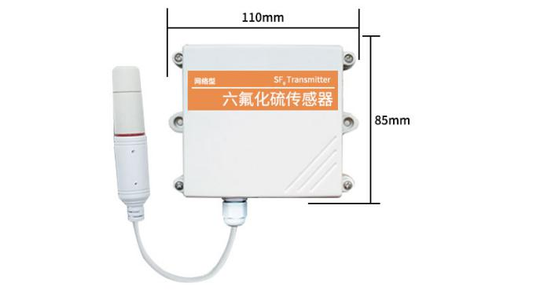

SIM卡的安装
设备出厂默认不配有SIM卡，用户需要自行安装SIM卡设备才可使用，客户在安装SIM卡时请将设备四角的螺丝拧开，看到SIM卡槽，按照指定的方向将SIM卡推入卡槽即可。安装SIM卡后将盖上前盖并将螺丝拧紧即可。
注：2G/4G/NBIot设备以及LoRa贯桥云盒需要SIM卡。

设备接口与安装
产品根据需要会选择使用内置天线或者外置天线，使用内置天线时，天线装在外壳内部，客户无需操作上电即可使用；若使用外部天线，在运输过程中天线与设备是分离的，请将天线拧到设备上安装使用。
当设备是直流供电时，设备外延一条10cm的电源线，使用的圆口电源接口，如下图所示。如果设备是电池供电，则不会有电源线，使用时按下黑色按键即可，同时传感器透气膜切勿撕掉。

联网型传感器采用壁挂式安装，安装孔位于设备两侧中部位置，安装孔径小于4mm，孔距105mm，可使用3mm的自攻螺丝安装，如下图所示。
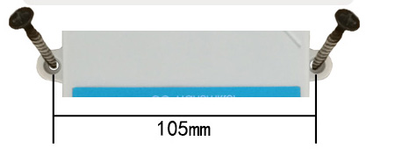

安装事宜
安装位置需要注意以下事项：
1、变送器应尽量垂直放置，保证安装墙面时，传感器在变送器的下方（变送器上的字体为正方向）；
2、安装高度为人体坐高或主要要求测量的环境区域。
同时请注意以下防范事项：
1、避免在易于传热且会直接造成与待测区域产生温差的地带安装，否则会造成温湿度测量不准确。
2、安装在环境稳定的区域,避免直接六氟化硫,远离窗口及空调、暖气等设备,避免直对窗口、房门。
3、尽量远离大功率干扰设备，以免造成信号影响,如变频器/电机等。

WIFI版本配置工具
在wifi环境中，针对传感器软件我们提供了一套配置工具，可以方便的使用网络环境对设备进行配置。

3.1配置工具的基本使用
首先您需要将我们的传感器解压到单独文件夹中，不要漏掉文件，请确保您电脑的.Net版本是2.0及以上，Win7SP1版本以上的都已经预装了.Net2.0版本，XP或者早期的Win7请安装.Net2.0。
如下图所示，软件界面分为如下几部分，左边为设备搜索和操作信息显示区域，中间为配置区域，可以进行设备的基本配置，传感器的调试与固件升级。
使用时点击搜索设备，此时会在设备列表中显示全部在线的设备，然后双击设备列表中您需要访问的设备，可以获取设备当前的基本配置。请注意每一步操作前都要首先搜索设备并双击设备，如下图。

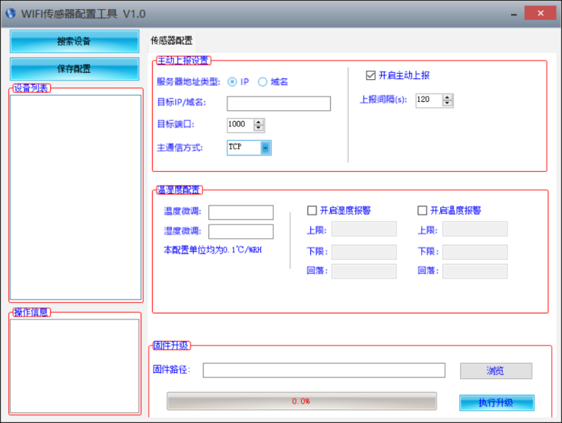

3.2传感器的网络配置
设备的基本设置主要包括以下几个方面：
主动上报设置
服务器地址类型 | 可以选择上传到指定IP或者指定域名。  IP形式或者域名形式二选一。
目标IP/域名 | 需要上传到的指定IP或者域名。域名长度不能超过32个英文。
目标端口 | 需要上传到的指定端口。
主通信模式 | 主动上传使用的TCP协议或者UDP协议。

以太网版本配置工具
我司提供配套的“以太网软件配置调试工具”，可以方便的使用电脑对以太网传感器进行设置，修改网路信息，读取传感器数值等。

软件基本使用与设备搜索
首先您需要将我们的传感器解压到单独文件夹中，不要漏掉文件，请确保您电脑的.Net版本是2.0及以上，Win7SP1版本以上的都已经预装了.Net2.0版本，XP或者早期的Win7请安装.Net2.0。
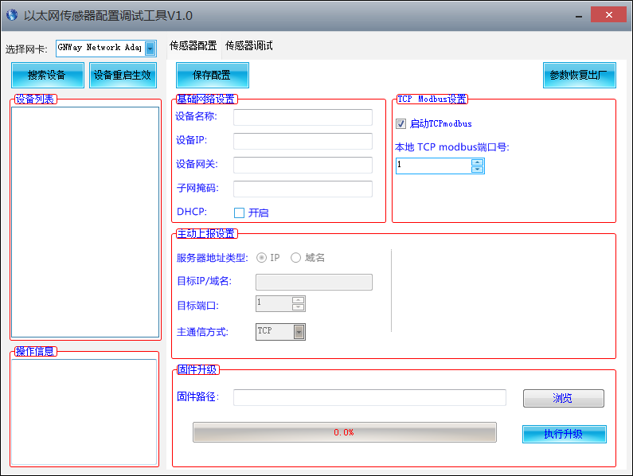
软件界面分为如下几部分，如图，左边为设备搜索和操作信息显示区域，中间为配置区域，可以进行设备的基本配置，传感器的调试与固件升级。
请注意，使用时首先选择正确的网卡，尤其注意您的电脑有有线网卡和无线网卡时注意选择。然后点击搜索设备，此时会在设备列表中显示全部在线的设备，然后双击设备列表中您需要访问的设备，可以获取设备当前的基本配置。请注意每一步操作前都要首先搜索设备并双击设备，如下图。
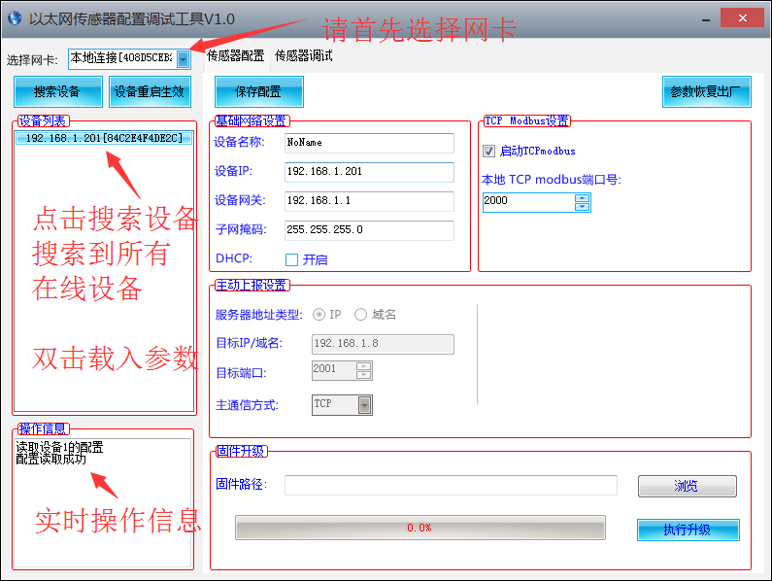
您可以修改指定的参数，修改过参数后点击

传感器的网络配置
设备的基本设置主要包括以下几个方面：
基础网络设置
设备名称 | 客户用来标示自己的设备名称，自行修改，长度不大于10个汉字或者20个英文。
设备IP | 以太网传感器自身的静态IP，在没有勾选DHCP时使用本IP。
设备网关 | 以太网传感器自身的网关，在没有勾选DHCP时使用本网关。
子网掩码 | 以太网传感器自身的子网掩码，在没有勾选DHCP时使用本子网掩码。
DHCP | 自动搜寻IP，会根据您网络中的路由器自动获取IP，网关，子网掩码。  如果路由器中没有开启DHCP，则1分钟后会使用静态IP。
TCPmodbus设置
启动  TCPmodbs | 勾选本选项后设备以TCPmodbus从机方式工作。TCPmodbus和主动上传只能二选一
本地TCP  modbus端口 | 监听的TCP端口号。
主动上报设置
服务器地址类型 | 可以选择上传到指定IP或者指定域名。  IP形式或者域名形式二选一。
目标IP/域名 | 需要上传到的指定IP或者域名。域名长度不能超过14个英文。
目标端口 | 需要上传到的指定端口。
主通信模式 | 主动上传使用的TCP协议或者UDP协议。

传感器参数设置
在传感器调试页面可以设置一些参数，注意设置这些参数的时候，设备必须工作在TCP modbus模式，不能工作在主动上传模式。
TCPmodbus配置设置
TCPmodbus从机地址 | 可以设置TCPmodbus的从机地址，范围0-253，其中254是广播地址。
协议类型 | 可以选择主动上传协议类型，0代表不主动上传，1代表使用系统默认协议主动上传，2代表使用其他协议主动上传。
上报间隔 | 主动上传的上报间隔，单位1s，范围1-65535秒。

主动上传与TCPmodbus模式的切换
系统出厂默认使用TCP modbus方式工作，如果需要切换到主动上传模式，请按照以下步骤操作，注意步骤顺序不要错乱，否则会导致配置失败。
①在传感器调试页面设置上报协议为1，修改上报间隔为您期望的间隔。
②在传感器配置页面，将启动TCPmodbus的选项取消勾选，并设置主动上报设置，保存配置。
如果您需要切换回TCPmodbus模式，请按照以下步骤操作，注意步骤顺序不要错乱，否则会导致配置失败。
①在传感器配置页面，将启动TCPmodbus的选项勾选，保存配置。
②在传感器调试页面设置上报协议为0。

传感器连接精讯云

精讯云介绍
精讯云，精讯畅通研发的一款通用性物联网云平台，以行业解决方案为基础，解决传统云平台重链接轻体验的问题，在链接基础上升级前段显示效果与风格，集成十余行业界面模板，是一套集合解决方案、数据采集、预警发布、远程控制、数据分析等为一体的物联网系统。精讯云提供数据记录、查询、导出、比较等功能，主要是在应用层为客户提供一站式的加入服务。

精讯云优势
（1）稳定性：高稳定性，系统总体可用率大于99.7%，数据库应用可用率大于99.8%，并且会定期维护。
（2）易操作性：提供友好的用户管理和使用界
（3）可靠性：，在系统设计时，通过选择优秀的产品和采用必要的技术手段确保系统的可靠性
（4）兼容性：其他公司产品按照我司服务器协议，数据也可在我司平台产看
（5）“千人千面”：具有私有化部署，同时提供正常入口和中性入口两个入口，从中性入口进入后，客户看到的界面信息为客户自行设定的信息
（6）微信小程序：可以手机微信简单、方便查看设备状态、数据、设备绑定地点等。

传感器数据查询
当您购买的传感器带有上报功能，您可以通过精讯云服务器远程查看数据，方便快捷。
传感器设备通过4G/NB-IOT网络模块和精讯云服务器建立连接，按照默认的频率（频率可调）将数据上报到云端服务器。
您只需使用已注册的精讯云账号登录服务器后，通过使用每台主机专有的“身份ID”即可查询设备的数据。
同时平台还具有报警功能，您只需通过平台设置报警数值，监测数据超过报警数值，平台会通过短信或者QQ邮箱通知您，让您更加方便、快捷的监测数据。
注：您可联系我司售后工作人员，了解平台的具体功能

